

Новый год волшебный праздник! Вокруг веселье, ожидание чуда, надежда на будущее…
Все это непременно сбудется!
Но нельзя забывать об осторожности:
Новогодняя ёлка
• Покупая искусственную ель, убедитесь в том, что она огнестойкая. Живая ёлка должна быть свежей.
• Устанавливайте новогоднюю ёлку вдали от радиаторов отопления, каминов и электрических обогревателей. Ель не должна мешать ходить и не должна закрывать проходы.



Украшения
• Все ёлочные украшения должны быть сделаны из негорючих или огнестойких материалов. Выбирайте мишуру и ёлочные игрушки из пластика или металла.
• Никогда не украшайте ёлку свечами.
• Избегайте использовать острые или бьющиеся украшения. Элементы декорации, имеющие маленькие детали, должны находиться в недосягаемости детей, чтобы они случайно не проглотили или не вдохнули их. Не используйте украшения, имитирующие конфеты или другую соблазнительную еду – дети могут захотеть попробовать их на вкус.


Гирлянды
• Перед тем, как вешать на ёлку, проверьте гирлянды, даже если вы только что их купили. Удостоверьтесь в том, что все лампочки горят, а провода и патроны не повреждены.
• Выключайте все гирлянды, когда ложитесь спать или выходите из дома. В ваше отсутствие может произойти короткое замыкание, которое станет причиной пожара.
- Электрические гирлянды также могут стать причиной пожара или поражения человека электрическим током, поэтому прежде чем повесить гирлянду, её нужно обязательно включить и проверить.
- Электрические гирлянды покупайте только в специализированных магазинах
- Будьте особо внимательны, если в доме есть дети и домашние животные.
- Если ёлка все-таки загорелась, сразу же вызовите пожарных. Если ёлка украшена электрической гирляндой, обесточьте её.

Правильное использование пиротехнических средств
В помещении можете побаловаться только бенгальским огнями и хлопушками. Все остальное — на улице, после детального изучения инструкции.
И главные пункты безопасности (расскажите детям):
- Не носите петарды в карманах!
- Не бросайте под ноги!
- Не запускайте фейерверки при сильном ветру.
- Оцените место, с которого будете запускать «огненные шары». Ничего не должно мешать им вылетать ввысь (деревья, линии электропередач).
- Не направляйте на людей.
- Не используйте те изделия, которые не сработали в первый раз.
- Когда зажигаете фитиль, не наклоняйтесь над коробкой.
- После зажигания, отойдите на указанную в инструкции расстояние.
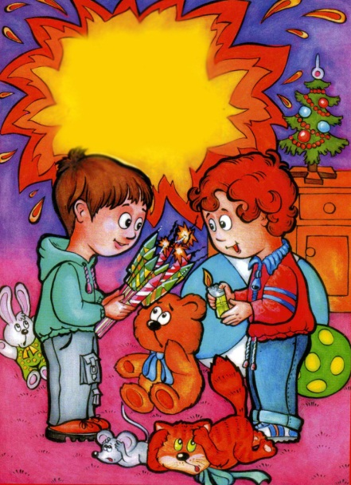

На самом деле, очень многое зависит от Вашего внутреннего ощущения.
Праздник должен быть праздником для всех.
Главное, продумать все так, чтобы Новый год был приятным и безопасным для всех.



2021 г.

МДОУ «КРАСНОГОРСКИЙДЕТСКИЙ САД»


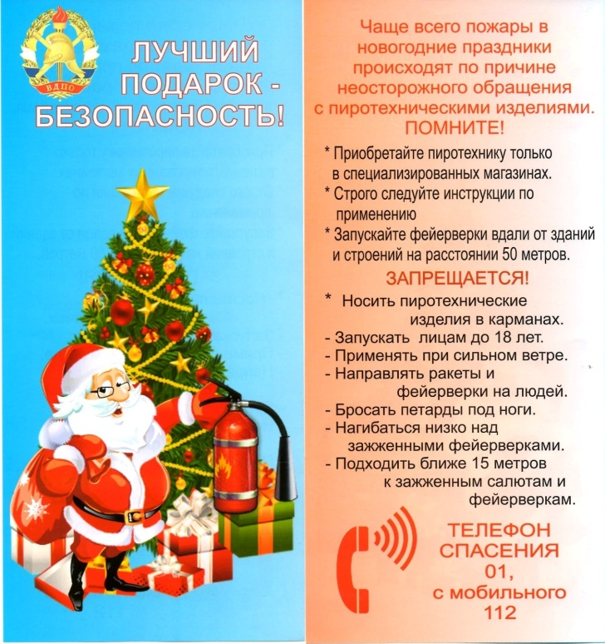
Подготовил старший воспитатель: Ласточкина Я.А.

